Российская Федерация
(Тюменская область)
МУНИЦИПАЛЬНОЕ ОБРАЗОВАНИЕ ОКТЯБРЬСКИЙ РАЙОН
МУНИЦИПАЛЬНОЕ КАЗЁННОЕ ОБЩЕОБРАЗОВАТЕЛЬНОЕ УЧРЕЖДЕНИЕ
« УНЪЮГАНСКАЯ СРЕДНЯЯ ОБЩЕОБРАЗОВАТЕЛЬНАЯ ШКОЛА №1»

VIII ОТКРЫТАЯ КОНФЕРЕНЦИЯ ЮНЫХ КРАЕВЕДОВ И ИСТОРИКОВ
«ТИМОФЕЕВСКИЕ ЧТЕНИЯ» СРЕДИ УЧАЩИХСЯ ШКОЛ

СЕКЦИЯ «ЭТНОГРАФИЯ»

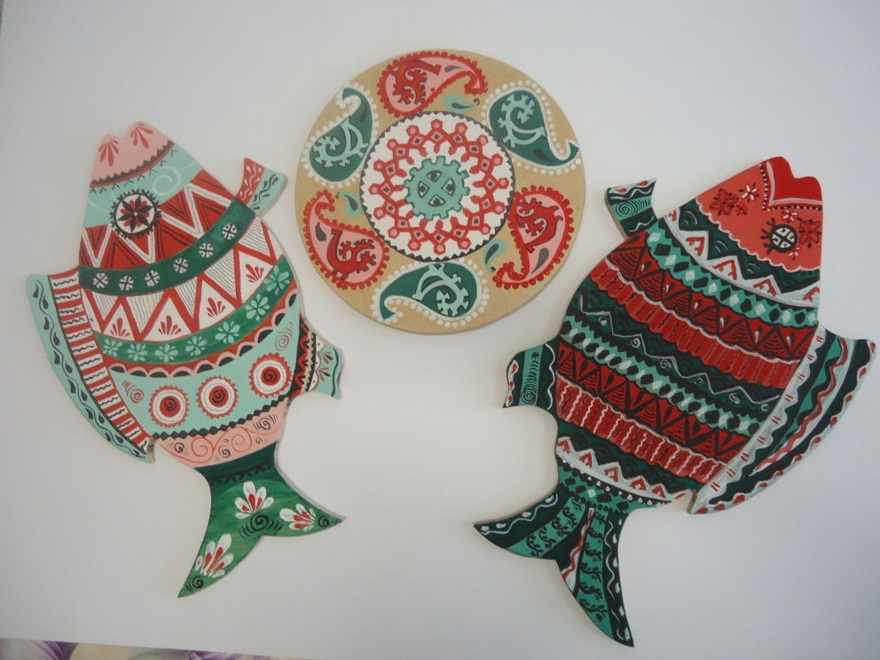

Исследовательская работа

«СОЗДАНИЕ МОТИВА ОРНАМЕНТА ОБЪЕДИНЯЮЩЕГО В СЕБЕ

ТРАДИЦИИ ТРЁХ НАРОДОВ, ЖИВУЩИХ

В МНОГОНАЦИОНАЛЬНОЙ СТРАНЕ»

Автор проекта:

Насибова Элина

ученица 9 б класса

МКОУ «Унъюганская СОШ №1»

Научный руководитель:

Фанова Валентина Геннадьевна,

учитель русского языка и литературы

Руководитель практической

части проекта:

Фадеева Ирина Анатольевна,

педагог дополнительного образования

сп Унъюган

2015

План

Введение

1. Орнаментальное искусство народов, населяющих Югру.

1.1.Традиционные орнаменты трёх народов: русских. азербайджанцев, ханты.

1.2. Народная орнаментика как этнокультурный документ.

2. Использование традиционных национальных орнаментов в мезенской росписи.

3. Применение результатов исследования в предметах кухонной утвари.

4. Заключение.

5. Список использованной литературы.

Введение

Изучая культуру народов ханты и манси, я прикоснулась к очень важным моментам, которые необходимы людям, живущим в 21 веке – любовь к природе, своему дому, родине, которая так богата традициями народов, её населяющих. В Ханты-Мансийском автономном округе – Югре проживают представители различных народов и национальностей, имеющих свою уникальную этнокультуру.

Наша семья уже много лет живёт в Югре. Странно, но только сейчас, я стала по-настоящему воспринимать национальные узоры и орнаменты. Вот, например, азербайджанский орнамент. Всё детство я прожила в городе Гянджа, сама по национальности азербайджанка, а вот как-то все народное, как бы мимо меня.... не интересно было. Данный проект не может претендовать на какие-либо глобальные этнические открытия. В первую очередь, я хотела понять мир людей Севера. Ведь, напитавшись настоящим, чем-то чистым, и правильным, я почувствовала в себе такой эмоциональный подъем, что мне захотелось творить. Мне очень хочется показать всем красоту национальных узоров. Лежа на тахте у бабушки, я в детстве мечтала летать на ковре-самолете, как в восточной сказке. Мне нравилось рассматривать орнаменты бабушкиного ковра. Когда я подросла, то узнала, что с древних времен ковер для азербайджанцев являлся своеобразным хранителем и носителем информации. Узоры, орнамент, цвета – все играло свою роль и содержало в себе тайну. Кочевники Азербайджана носили при себе ковры с особыми магическими элементами. Они верили, что эти узоры отпугивают змей и прочих опасных животных.
Недавно я узнала, что в Азербайджане запущен проект, посвященный возрождению национальных орнаментов.
Свое видение этого проекта я хочу запечатлеть не только в виде сообщения, но и в своих изделиях через создание коллекции кухонной утвари с использованием национальных орнаментов.
Проблема представленной работы заключена в необходимости усилить внимание к сохранению и развитию национальных культур и языков, к возрождению традиций народов, населяющих Югру.
Актуальность рассматриваемой темы объясняется попыткой не только возродить свою национальную культуру на территории Югры, но и объединить традиции трёх народов через декоративно – прикладное творчество.
Цель: Создание мотива орнамента, объединяющего в себе традиции трёх народов – азербайджанцы, ханты и русские, живущих в многонациональной стране.
Объект разработки: образ природных явлений в орнаментальном искусстве народов ханты и манси, мезенской росписи и азербайджанских орнаментов.
Предмет разработки: орнаментальные мотивы в предметах домашнего обихода.
Гипотеза проекта: Использование орнаментов в оформлении изделий быта, способствует сохранению традиций народов ханты и манси.
Задачи разрабатываемого проекта:
1. Изучить исторически сложившиеся основные виды декоративно – прикладного творчества, способствующие формированию традиций народов Югры.
2.Анализ орнаментальных мотивов азербайджанского народа, русских мастериц и мастеров народа ханты.
3. Выявить связь человека, через его творчество, с природой.
4. Практическая часть проекта заключается в изготовлении предметов домашнего обихода с использованием традиционного орнамента. Создание нового мотива орнамента, на основе использования элементов азербайджанского орнамента и орнамента народов ханты и манси, русского орнамента и орнамента народов ханты и манси.
Практическая значимость: обобщённый материал данного исследования можно применять как на уроках краеведения, литературы, математики и технологии, так и во внеурочное время для привития интереса к изучению этнокультуры Югры.

Методы исследования
Теоретические: анализ, синтез информации, виртуальное моделирование.
Практические: выполнение декоративно-прикладного изделия, разработка компьютерной карты, составление теста.
План исследования
Исследовательская деятельность проводилась по следующим этапам:
1 этап – определение проблемы, предмета и объекта исследования.
2 этап – изучение литературы по проблеме, уточнение основных понятий, предварительное описание предмета исследования и окончательное название работы.
3 этап – формулировка цели, задач и гипотезы исследования.
4 этап – выбор методов исследования.
5 этап – сбор фактического материала.
6 этап – обработка результатов исследования и их интерпретация. Разработка эскиза нового орнамента на основе традиционных орнаментов русских и ханты. Создание стилизованных орнаментов. Работа над оформлением предмета кухонной утвари

Орнаментальное искусство народов, населяющих Югру

Традиционные орнаменты трёх народов: русских. азербайджанцев, ханты

В культуре любого народа есть черты, определяющие ее своеобразие, являющиеся как бы «паспортом» культуры, ее исторического пути, межкультурных и межэтнических связей. Традиционный народный орнамент в большей мере, чем какой- либо другой компонент духовной и материальной культуры, насыщен закодированной в знаках и мотивах узоров информацией об истоках культуры народа, её развитие во времени. Русский народный орнамент как огромная книга, в которой внимательный читатель найдет для себя немало интересных подробностей, многое объясняющих во внутренней логике и принципах развития культуры нашего народа. Для русского народного орнамента характерна смешанность мотивов. Орнамент мог быть геометрическим, растительным, изображать животных, птиц, человеческие фигуры.
В основу описания русского орнамента легли материалы, составленные и систематизированные авторами О.Б. Ворончихиной и Е.В.Пестереевым. При описании традиционного орнаментального искусства угров были использованы материалы И.Д.Шабалиной и П.Е. Шешкина.

Самым распространенным орнаментом азербайджанского текстиля считается бута. Он является стилизованным изображением огня. Первые упоминания о нем относятся к 3 тысячелетию до н.э. Кроме того, «бута» переводится с санскрита как «огонь». Такое же название имеет небольшое степное растение в Азербайджане.

Простейшие элементы орнаментов, аналогичные вышитым, - прямые и ломаные линии, зигзаги, точечный орнамент, кружочки, треугольники, ромбики - можно проследить на керамических сосудах эпохи ранней бронзы, датируемой в Азербайджане III тысячелетием до нашей эры.
По словам профессора, Видади Мурадова, главы компании «Азер-Илмя», например, в Карабахских коврах часто встречаются такие элементы, как дракон, «гёль», животные, колесо судьбы, звезда, цветы. Цветок является символом чистой любви, а птица - чистоты, святости. Следы животных изображались как защита от диких животных, а дракон считался символом воды и воздуха.
Традиционные одежды угорских народов как составная часть этнокультуры изучались Н.В. Лукиной, О.М. Рындиной, Т.А. Молдановой, А.М. Сязи и др. Работы этих авторов содержат анализ хантыйской и мансийской аппликации, ее колористического, орнаментального и композиционного строя, техники исполнения. При этом одежда рассматривается как выразительно-образная и «знакомая система», запечатленная и в орнаментальной отделке. Кроме этого, для того, чтобы «раскодировать» эту систему необходимо учитывать социально-психологические особенности ее обладателя, включая манеру человека носить одежду.

В основе орнаментальной системы ханты находятся два основных понятия: «след» и «изображение». Оба понятия восходят к охотничьему мировоззрению. В узорах ханты и манси отражались родоплеменные особенности. Так каждый орнамент применялся в соответствии с его значением, например: «змея» защищает от недугов, является покровительницей духов казымских ханты; орнамент «заячьи ушки» применяется в основном при украшении детских вещей: по мифическим преданиям, зайчиха относится к лесным женским духам, «заячьи ушки» связаны с плодородием.

1.2. Народная орнаментика как этнокультурный документ
Я думаю, что народная орнаментика представляет собой этнокультурный документ важного значения вместе с речью, музыкой, фольклором, играя роль средства общения между поколениями.
В древние времена в России орнамент служил не только украшением, но и защитой от недобрых, злых духов. На рукавах и вороте рубашек делались вышивки, которые служили человеку «охраной» от всякой нечисти. Тематика вышивок отражала языческие верования и обряды, птица, например, означала тепло и сулила богатый урожай.
Орнамент является не только украшением изделия, но и несет в себе какой-либо смысл. Например, в русском полотенце сидящие друг против друга птицы-павы означают - мир и согласие в доме, семье. У народов ханты использование в орнаменте изображение птицы, несёт в себе силу оберега сна и здоровья ребёнка, вышивают мастерицы такой орнамент на детской одежде, подушке или украшают детскую люльку.
Солнце у народов ханты и манси символизирует удачу, счастье и созидание, благополучие. Медведь – символизировал добродушие и богатырскую силу.

2. Использование традиционных национальных орнаментов в мезенской росписи
Одним из самых последних течений высокой моды становится использование мезенской росписи. Подхваченная тысячами почитателей эта роспись превратилась в самый востребованный элемент. Мастерство, которое возникло в Архангельском крае, на берегах реки Мезень поражает своей красотой. В «мезени» нет обычной русской народной яркости, многоцветности. Орнаменты имеют скупую, примитивно-условную графическую форму. Этим мезенская роспись близка к орнаментам Югры. В росписи преобладают зооморфные изображения - знаменитые бегущие кони, олени, птицы. Характерной чертой росписи является многоярусность. Можно выделить три яруса как бы подземный, земной и небесный миры. Аналогичное деление мы встречаем в мифах народов ханты и манси.
Частично эту роспись переняли коми-зыряне, народ, проживающий на соседних землях с ханты и манси. Для мезенской росписи характерен свой самобытный символьный орнамент.
По поводу происхождения орнамента, его связей имеются различные высказывания и теории. Так С. К. Патканов в1897 году в исследовании, посвященном устному творчеству иртышских ханты, высоко оценивал изделия из бересты и вышивку, указав на сходство последней с вышивками русских, мордвы, зырян, пермяков и татар. Первые публикации мотивов обскоугорского орнамента отмечены в 1872 г. в альбоме В.В.Стасова и в 1879 г. у венгерского ученого А. Регули. Птицы и деревья, вследствие процессов стилизации, имеют различные сочетания, условные формы.

3. Применение результатов исследования в предметах кухонной утвари
Орнамент - это условные знаки, символы, с помощью которых человек выражает своё отношение к явлениям природы. Орнамент и цвет предмета декоративной пластики во многом зависит от места его применения: в костюме, обуви или предмете домашнего обихода.
Создание стилизованного орнамента предмета кухонной утвари позволило мне познакомить окружающий с орнаментированными изделиями прикладного искусства обско-угорских народов, так как орнамент – это средство культурного общения народов севера.
В результате работы над проектом изготовлены предметы домашнего обихода с традиционным орнаментом: блюдо и разделочные доски в виде северных рыб.
4. Заключение
Для изучения знаний учащихся орнаментов ханты и манси, мной было проведено анкетирование, результаты которого показали незнание культуры народов ханты и манси, а это негативный фактор, который отражается и в отношении людей к природе севера, к краю. Югра - это наша Родина и мы должны знать историю и культуру своего края.
Хантыйские орнаменты красивы –
В них все приметы родины моей.
Ты больше не найдешь по всей России
Таких цветов и сказочных зверей.
Узоры на одежде и посуде
Красны, как солнце, и белы, как снег, -
На них сызмальства глядя, наши люди
С прекрасным не расстанутся навек.
Они явились в жизнь совсем не просто
Из-под иглы, и кисти, и резца:
Ведь мастера по дереву и кости
В них вкладывали души и сердца. Микуль Шульгин

Список использованной литературы

- Ворончихина О.Б. Традиционный орнамент, выпуск №1. - Екатеринбург, 2003;
- Молданова Т.А. «Орнамент «Двухголовая птица». – Ханты- Мансийск: Изд-во «Югра», 2000;
- Молданова Т.А. «Орнамент хантов Казымского Приобья: семантика, мифология, генезис». – Томск: Изд-во Том. Ун-та, 1999;
- Молданова Т.А. «Орнамент»// Югория: Энциклопедия Ханты-Мансийского автономного округа. - Ханты - Мансийск, 2000;
- Молданова Т.А. «Орнаменты «Крест», «Оленьи рога». – Ханты- Мансийск: Изд-во «Югра», 2000;
- Молданова Т.А. «Узор «Соболь». – Ханты - Мансийск: Изд-во «Югра», 1992., №22;
- Молданова Т.А. «Узор «Трясогузки». – Ханты - Мансийск: Изд-во «Югра», 1993;
- Молданова Т.А. Орнамент хантов Казымского Приобья: сематика, мифология, генезис. - Изд. Томский университет, 1999;
- Шешкин П.Е. Мансийский орнамент. - Софт Дизайн, 2003;
- Сайт сообщества любителей этнической культуры коренных народов Севера
- http://ethno-ornament.ru

